Содержание

Введение 5

1. Анализ технического задания 6

1.1. Описание предметной области 9

1.2. Аналоги 10

2. Модели данных 11

2.1. Концептуальная модель 12

2.2. Логическая модель 14

2.3. Приведение логической модели к физической 17

3. Разработка и реализация АИС 18

3.1. Создание SQL-запросов 18

3.2. Руководство пользователя 22

3.3. Руководство программиста 33

4. Тестирование АИС 36

Заключение 42

Список литературы 43

Приложение А: Модели данных 44

Приложение Б: Текст кода 46

|  |  |  |  |  |  |  |  |  |  |  |
| --- | --- | --- | --- | --- | --- | --- | --- | --- | --- | --- |
|  |  |  |  |  | МИВУ 10.03.01-14ПЗ | | | | | |
|  |  |  |  |  |
| Изм. | Лист | № докум | Подпись | Дата |
| Разраб | | Степыко Д. В. |  |  | Разработка АИС городской библиотеки | Литера | | | Лист | Листов |
| Пров | | Колпаков А. А. |  |  |  | y |  | 4 | 66 |
|  | |  |  |  | МИВлГУ  ИБ-122 | | | | |
| Н. Контр. | |  |  |  |
| Утв | | Орлов А. А. |  |  |

Введение.

В современном мире городские библиотеки сталкиваются с необходимостью эффективного управления большим объемом информации, связанной с книгами, библиотекарями и читателями. Широкий выбор книг, необходимость учета данных библиотекарей и читателей усложняет процесс управления записями.

В каждой организации, независимо от ее размера, возникает необходимость в системе управления данными, которая обеспечит оптимизацию процессов и упростит работу сотрудников. Некоторые библиотеки продолжают использовать традиционные методы, такие как хранение бумажных документов в архивах и ручной поиск информации. Однако большинство организаций предпочитают внедрять компьютеризированные базы данных и программные решения, которые позволяют эффективно хранить и быстро извлекать необходимую информацию.

Учитывая большое количество данных, высокие требования к точности и необходимость постоянного обновления информации, применение баз данных для управления учебным процессом в библиотеке становится жизненно важным.

Целью данной курсовой работы является создание информационной системы (далее ИС) для работы с базой данных (далее БД) библиотеки, которая обеспечит удобное взаимодействие пользователей и персонала.

В рамках работы с данной базой данных каждый читатель сможет получить информацию об интересующих его книг.

Для достижения этой цели я поставил перед собой ряд задач:

1. Сравнить производительность систем управления базами данных (далее СУБД) и средств программирования.

2. Разработать модели данных.

3. Разработать базу данных

4. Создать многопользовательское приложение.

# 1. Анализ технического задания

Современная разработка информационных систем требует внимательного подбора инструментов, которые наилучшим образом отвечают требованиям конкретного проекта. В рамках создания системы управления базой данных для городской библиотеки я проанализирую и сопоставлю несколько технологий, чтобы определить наиболее подходящие из них.

В этом анализе будут рассмотрены языки программирования C# и C++, среды разработки Visual Studio и Eclipse, а также системы управления базами данных SQLite и MySQL. Сравнение этих технологий поможет выявить наиболее эффективные инструменты с учетом их производительности, удобства использования, гибкости, безопасности и возможности интеграции с другими системами. Это обеспечит надежность и эффективность базы данных, поддерживая высокие стандарты разработки и эксплуатации.

1. C++:

• Производительность: отличается высокой производительностью, так как это язык низкого уровня, позволяющий работать непосредственно с памятью и системными ресурсами.[1]

• Гибкость: предоставляет детальный контроль над аппаратным обеспечением.[1]

• Область применения: часто используется для создания системного программного обеспечения и высокопроизводительных приложений. [1]

2. C#:

• Удобство: является языком более высокого уровня по сравнению с C++, что делает его более доступным для изучения и использования. [3]

• Интеграция: тесно связан с платформой .NET, что упрощает разработку веб-приложений и бизнес-логики, что особенно актуально для онлайн-сервисов библиотеки. [3]

• Безопасность: обеспечивает автоматическое управление памятью (сборка мусора), что уменьшает риск возникновения ошибок, связанных с управлением памятью. [3]

3. Visual Studio:

• Функциональные возможности: предлагает широкий спектр инструментов для отладки, тестирования и разработки, что позволяет ускорить процесс создания и внедрения системы управления базой данных для библиотеки.

• Использование: очень удобная и интуитивно понятная среда. [6]

• Интеграция: отлично интегрируется с экосистемой Microsoft, поддерживает множество языков программирования. [6]

4. Характеристики Eclipse:

• Открытый исходный код: является бесплатной платформой, доступной для использования и активно поддерживаемой сообществом разработчиков.[2]

• Кроссплатформенность: работает на различных операционных системах, включая Windows, macOS и Linux. [2]

• Плагины: обладает большим количеством доступных плагинов, что позволяет значительно расширить функциональные возможности среды. [2]

5. Характеристики SQLite:

• Легковесность: не требует установки или настройки отдельного сервера, что упрощает процесс использования. [5]

• Простота: имеет интуитивно понятный интерфейс и компактную архитектуру, что делает ее удобной в работе. [5]

• Встроенная СУБД: идеально подходит для приложений, которым необходимо локальное хранилище данных. [5]

6. Характеристики MySQL:

• Производительность: обеспечивает высокую производительность и возможность масштабирования для крупных проектов. [4]

• Функциональность: поддерживает сложные SQL-запросы, транзакции и интеграцию с другими системами управления базами данных. [4]

• Популярность: широко используется в веб-разработке и имеет большое сообщество пользователей, что способствует её поддержке и развитию. [4]

Результаты анализа характеристик могут быть представлены в виде таблиц:

1. Таблица сравнения языков программирования.

2. Таблица сравнения сред разработки.

3. Таблица сравнения систем управления базами данных.

Таблица 1 – Сравнение языков программирования

|  |  |  |
| --- | --- | --- |
| Критерий | C++ | C# |
| Производительность | Высокая | Средняя |
| Простота | Сложная | Простая |
| Гибкость | Высокая | Средняя |
| Интеграция | Ограниченная | Отличная с .NET |
| Безопасность | Низкая (ручное управление памятью) | Высокая (автоматическая сборка мусора) |

Таблица 2 – Сравнение сред программирования

|  |  |  |
| --- | --- | --- |
| Критерий | Visual Studio | Eclipse |
| Производительность | Высокая | Высокая |
| Простота | Удобная | Средняя |
| Гибкость | Высокая | Высокая |
| Интеграция | Отличная с экосистемой MS | Кроссплатформенная |
| Безопасность | Высокая | Высокая |

Таблица 3 – Сравнение СУБД

|  |  |  |
| --- | --- | --- |
| Критерий | SQLite | MySQL |
| Производительность | Высокая | Высокая |
| Простота | Простая | Средняя |
| Гибкость | Низкая | Высокая |
| Интеграция | Локальное хранилище данных | Веб-разработка |
| Безопасность | Высокая | Высокая |

В данном случае выбор C#, Visual Studio и SQLite является наилучшим решением. Эти технологии предлагают ряд преимуществ:

• C#: Обладает простотой в использовании, высокой производительностью, отличной совместимостью с .NET и высоким уровнем безопасности.

• Visual Studio: Это мощная и удобная интегрированная среда разработки, поддерживающая множество языков программирования и предлагающая широкий набор инструментов.

• SQLite: Эта легковесная и простая в использовании система управления базами данных идеально подходит для встроенных решений и приложений с локальным хранением информации.

Использование этих инструментов обеспечит надежную, безопасную и эффективную работу системы управления базами данных для библиотеки.

## Описание предметной области

В данной курсовой работе рассматривается предметная область «Городская библиотека». Основной задачей является проектирование и разработка приложения для автоматизации процессов выдачи и возвращения книг.

Процесс выдачи книг в библиотеке осуществляется следующим образом:

1) Идентификация читателей. Читатель подходит к стойке выдачи с выбранной книгой, и библиотекарь вводит данные для дальнейшего взаимодействия.

2) Оформление выдачи. Библиотекарь подтверждает выдачу книги в АИС. Система регистрирует факт выдачи книги читателю, фиксируя дату выдачи и срок возврата.

3) Завершение процесса. Информация о выдаче сохраняется в базе данных для отслеживания статистики и контроля.

В библиотеке есть несколько категорий сотрудников: библиотекари и администраторы.

Основная задача курсовой работы - разработка приложения для автоматизации работы библиотеки.

В городской библиотеке можно выделить следующие сущности:

Книги:

Название, автор, количество, статус.

Библиотекари:

ФИО, серия и номер паспорта, номер телефона, электронная почта.

Читатели:

ФИО, Дата рождения, серия и номер паспорта, номер телефона, электронная почта.

Выданные книги:

Данные книги, данные читателя, дата выдачи и дата возврата, статус.

События:

Тип события, описание, дата и время.

База данных будет содержать информацию о читателях, книгах, библиотекарях, о выданных книгах и событиях. Это позволит автоматизировать все основные процессы работы библиотеки.

## Аналоги

В настоящее время существует множество автоматизированных систем (АС) для библиотек. Одним из примеров такой системы может быть платформа, подобная bibliosoft.ru.

Достоинства:

• Удобный интерфейс для поиска и сравнения предложений различных библиотек.

• Не требует установки дополнительных программ.

• Сбор и анализ данных для улучшения предложений и услуг для читателей.

Недостатки:

• Комиссии за использование платформы, которые платят библиотеки.

• Конкуренция с другими агрегаторами за привлечение читателей.

Другим примером может служить специализированное ПО для библиотек, такое как cit-avers.ru, предназначенное для автоматизации учета, планирования и анализа работы библиотек.

Достоинства:

• Полная автоматизация процессов библиотеки.

• Единая база данных читателей, библиотекарей, книг.

• Развиты отчетность и панели мониторинга.

Недостатки:

• Значительные первоначальные затраты на внедрение и обучение персонала.

• Сложность интеграции с существующими IT-системами библиотеки.

• Необходимость адаптации бизнес-процессов под возможности системы.

• Зависимость от стабильной работы системы и риски простоев.

Особенности:

• Веб-интерфейс для учеников и мобильные приложения для библиотекарей.

• Возможность автоматически формировать каталоги.

• Формировать статистическую информацию

# Модели данных

Данный этап является самым важным при создании АИС. Здесь выделяются сущности, атрибуты сущностей и связи между сущностями. На основе полученной диаграммы “Сущность – связь” или логической модели строятся функциональные модели системы и диаграмма потоков данных. Для создания базы данных, нужно логическую модель представить в виде физической.

Разработка моделей данных включает 3 этапа: [7]

1) Концептуальная модель:

- определение сущностей (объектов, понятий) предметной области и их взаимосвязей;

- выявление атрибутов сущностей и описание их характеристик;

- построение диаграммы сущность-связь (ER-диаграммы) для визуального представления модели.

2) Логическая модель:

- трансформация концептуальной модели в структуру, подходящую для конкретной СУБД;

- определение типов данных, ключей, индексов, ограничений целостности;

- нормализация данных для устранения избыточности и аномалий;

- спецификация отношений между сущностями (таблицами).

3) Физическая модель:

- оптимизация логической модели для конкретной СУБД и аппаратной платформы;

- определение физического хранения данных: файлов, томов, буферов и т.д.;

- результат - физическая схема базы данных, готовая для реализации.

## 2.1. Концептуальная модель

Концептуальная модель данных является первым и наиболее абстрактным уровнем проектирования базы данных. На этом этапе определяются ключевые сущности предметной области, их атрибуты и взаимосвязи. [7]

Были выделены следующие базовые сущности организации и их атрибуты:

1) Читатели.

Атрибуты читателя: ID, Фамилия, Имя, Отчество, Серия паспорта, Номер паспорта, Номер телефона, Электронная почта

2) Библиотекарь.

Атрибуты библиотекаря: ID, Фамилия, Имя, Отчество, Серия паспорта, Номер паспорта, Номер телефона, Электронная почта

3) Книги.

Атрибуты книг: ID, Название, Автор, Дата публикации, Статус, Количество

4) Выданные книги.

Атрибуты выданных книг: ID_Выдачи, ID_Книги, ID_Читателя, Дата выдачи, Дата возврата, Статус

5) События.

Атрибуты событий: ID_События, Тип события, Описания, ID_Пользователя, Дата_время.

6) Пользователи.

Атрибуты пользователей: ID_Пользователя, Логин, Пароль, Роль, Дата создания

Все выделенные сущности были объединены в общую концептуальную модель данных, которая представлена на рисунке 1.

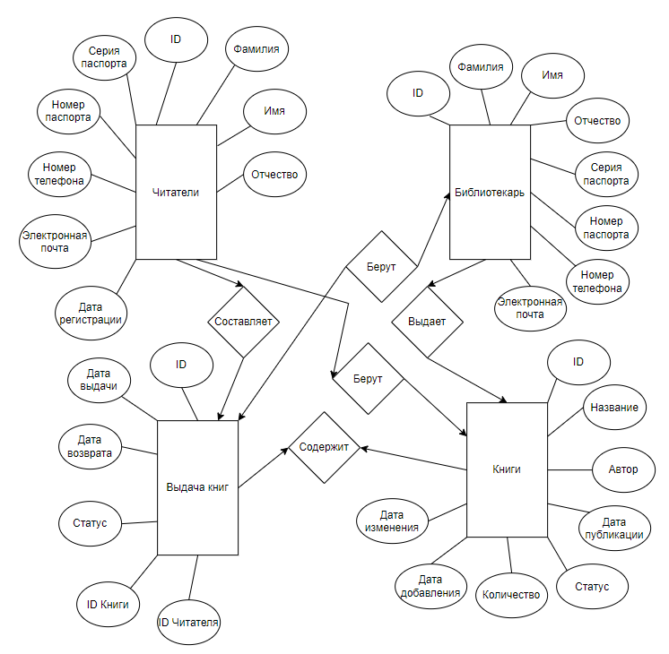

Рис. 1 – Концептуальная модель данных.

Между всеми таблицами существуют связи один ко многим.

## 2.2. Логическая модель

Логическая модель данных — это абстрактное представление структуры данных, которое используется для планирования и проектирования баз данных. [7]

Ее создание начинается с анализа предметной области и выделения сущностей.

Данная логическая модель данных отражает основные сущности, связанные с библиотекой: читатели, выданные книги, книги, библиотеки.

Основные сущности и их атрибуты:

Читатель:

* + ID – Уникальный идентификатор читателя, первичный ключ
  + Фамилия
  + Имя
  + Отчество
  + Серия_паспорта
  + Номер_паспорта
  + Номер_телефона
  + Электронная почта
  + Дата регистрации

Выдача книг:

* + ID_Читателя – внешний ключ
  + ID_Книги – внешний ключ
  + ID – Уникальный идентификатор выдачи книг, первичный ключ
  + Дата выдачи
  + Дата возврата
  + Статус

Книги:

* + ID – уникальный идентификатор книги, первичный ключ
  + Название
  + Автор
  + Дата публикации
  + Статус
  + Количество
  + Дата добавления
  + Дата изменения

Библиотекарь:

* + ID – уникальный идентификатор библиотекаря, первичный ключ
  + Фамилия
  + Имя
  + Отчество
  + Номер_паспорта
  + Серия_паспорта
  + Номер_телефона
  + Электронная почта

На основе этих данных была составлена логическая модель данных, представленная на рисунке 2.

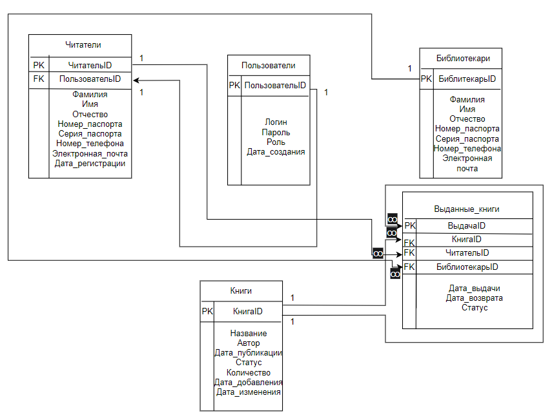

Рис. 2 – Логическая модель данных

## 2.3. Приведение логической модели к физической

Физическая модель данных — это заключительный шаг в процессе моделирования данных. [7] Она представляет фактические детали реализации в конкретной системе управления базами данных (СУБД).

К основные задачи физической модели данных относится:

1) Определение физических характеристик таблиц и полей:

- Типы данных для каждого атрибута (integer, varchar, date и т.д.)

- Размеры полей (длина строк)

- Ограничения целостности данных (первичные/внешние ключи, уникальность, проверка значений)

2) Проектирование физической структуры базы данных:

- Определение физического хранения данных (файлы, тома, блоки)

- Настройка индексов для ускорения доступа к данным

- Решения по кластеризации таблиц

- Механизмы резервного копирования и восстановления данных

3) Оптимизация производительности:

- Анализ запросов и создание оптимальных индексов

- Денормализация данных для повышения скорости выборки

- Использование материализованных представлений

Физическая модель данных представлена на рисунке 3.

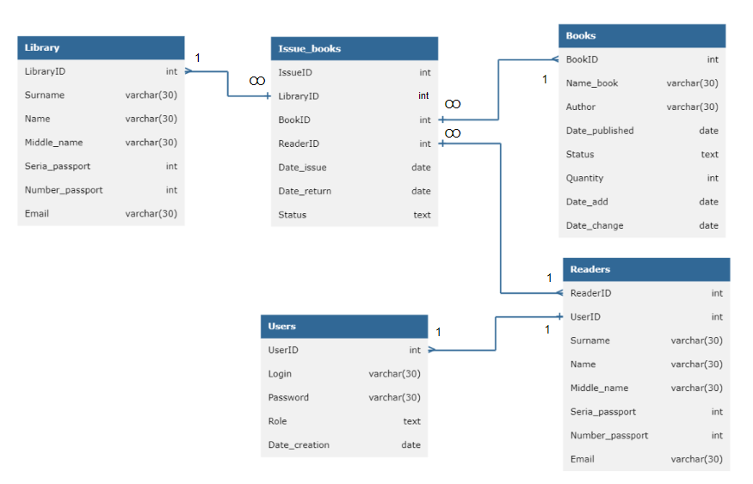

Рис. 3 – Физическая модель данных

# Разработка и реализация АИС

## Создание SQL-запросов

SQL-запросы являются основным механизмом взаимодействия с реляционными базами данных. Они позволяют эффективно управлять данными, обеспечивая их хранение, извлечение, модификацию и удаление. [7]

Результатом запроса является представление — виртуальная таблица, представляющая собой поименованный запрос, который будет подставлен как подзапрос при использовании представления. [7] В отличие от обычных таблиц реляционных баз данных, представление не является самостоятельной частью набора данных, хранящегося в базе.

* + 1. Запрос создания таблицы (CREATE TABLE):

Запрос для создания новой таблицы Выданные_книги.

CREATE TABLE Выданные_книги (

ВыдачаID INTEGER PRIMARY KEY AUTOINCREMENT,

КнигаID INTEGER NOT NULL,

ЧитательID INTEGER NOT NULL,

Дата_выдачи DATETIME DEFAULT CURRENT_TIMESTAMP,

Дата_возврата DATETIME,

Статус TEXT CHECK (Статус IN ('Выдана', 'Возвращена', 'Просрочена') )

DEFAULT 'Выдана',

FOREIGN KEY (

ЧитательID

)

REFERENCES Читатели (ЧитательID) ON DELETE CASCADE,

FOREIGN KEY (

КнигаID

)

REFERENCES Книги (КнигаID) ON DELETE CASCADE

);

* + 1. Запросы для выборки данных из таблиц (SELECT)
    2. Запрос для вывода данных из таблицы Читатели

CREATE TABLE Читатели (

ЧитательID INTEGER PRIMARY KEY AUTOINCREMENT,

ПользовательID INTEGER,

Фамилия TEXT NOT NULL,

Имя TEXT NOT NULL,

Отчество TEXT,

Серия_паспорта TEXT NOT NULL,

Номер_паспорта TEXT NOT NULL

UNIQUE,

Номер_телефона TEXT,

Электронная_почта TEXT UNIQUE,

Дата_регистрации DATETIME DEFAULT CURRENT_TIMESTAMP,

FOREIGN KEY (

ПользовательID

)

REFERENCES Пользователи (ПользовательID) ON DELETE CASCADE

);

Результат выполнения показан на рисунке 4.

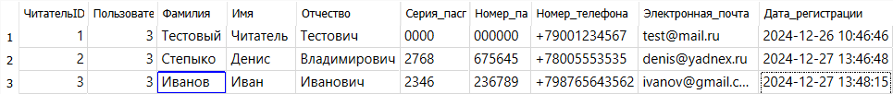

Рис. 4 – Результат выполнения запроса на таблице Читатели

* + 1. Запрос для извлечения данных из таблицы Читателей и связанных с ней таблиц

SELECT

b.ID,

b.Название_книги as 'Название книги',

b.Автор,

b.Дата_публикации as 'Дата публикации',

b.Статус,

b.Количество as 'Всего экземпляров',

(b.Количество - COALESCE(

(SELECT COUNT(*)

FROM IssueBooks i

WHERE i.BookId = b.ID

AND i.ReturnDate IS NULL), 0)

) as 'Доступно'

FROM Books b

WHERE b.Количество > COALESCE(

(SELECT COUNT(*)

FROM IssueBooks i

WHERE i.BookId = b.ID

AND i.ReturnDate IS NULL), 0)

ORDER BY b.Название_книги";

В данном запросе используются:

1. FROM - определяет, из какой таблицы или представления будут выбраны данные для выполнения запроса
2. WHERE - фильтрует строки, оставляя в результате только те, которые соответствуют заданному условию.
3. AND - требует, чтобы все объединенные им условия были истинными для того, чтобы результирующее выражение также было истинным.
4. COALESCE - используется для замены NULL-значения, которое может вернуть подзапрос, на 0, чтобы избежать ошибок при вычислении доступных экземпляров книг.

Результат выполнения показан на рисунке 5.

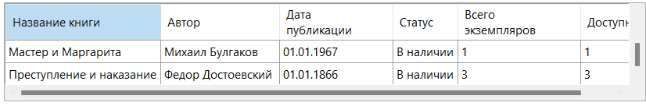

Рис. 5 – Результат выполнения запроса на таблице Договоры

* + 1. Запрос для вставки в таблицу (INSERT):

Добавляем информацию о читателе:

INSERT INTO Readers (

UserId, Фамилия, Имя, Отчество,

Серия_паспорта, Номер_паспорта,

Номер_телефона, Электронная_почта

) VALUES (

@UserId, @LastName, @FirstName, @MiddleName,

@PassportSeries, @PassportNumber,

@PhoneNumber, @Email

)";

Запрос для обновления записей (UPDATE)

Обновление данных статуса книги в таблице Выданные книги:

UPDATE IssueBooks

SET Status = 'Возвращена',

ReturnDate = @ReturnDate

WHERE IssueId = @IssueId";

* + 1. Запрос для удаления записей (DELETE)

Удаление данных библиотекаря из таблицы Библиотекари:

DELETE FROM Librarians WHERE ID_Библиотекаря = @LibrarianId

## Руководство пользователя

При запуске приложения первым шагом для пользователя служит всплывающее окно загрузки, показанное на рисунке 6, затем система предлагает пользователю войти в приложение с помощью окна авторизации, представлено на рисунке 7. Оно служит для идентификации и аутентификации пользователей.



Рис. 6 – Окно загрузки

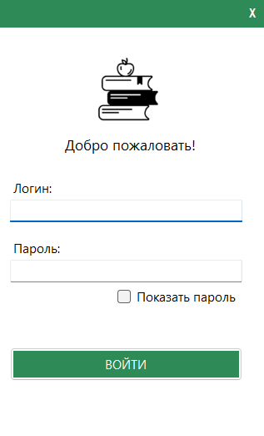

Рис. 7 - Авторизация

В окне авторизации пользователь вводит логин и пароль от своей учетной записи, что показано на рисунках 8-10. Если логин и пароль правильные, то он попадает в рабочее окно, что показано рисунках 10-12.

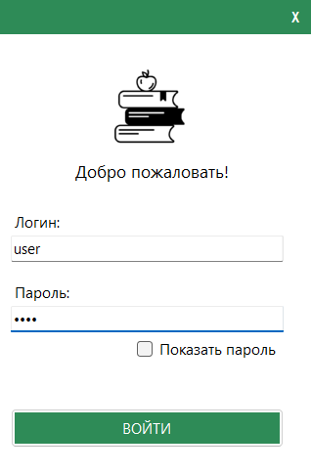

Рис. 8 – Ввод данных от учетной записи читателя

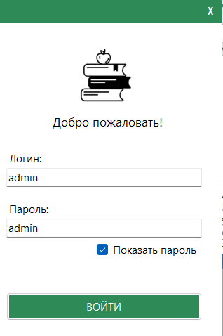

Рис. 9 – Ввод данных от учетной записи администратора

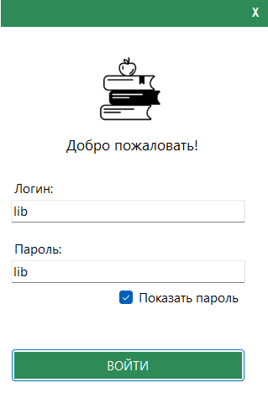

Рис. 10 – Ввод данных от учетной записи библиотекаря

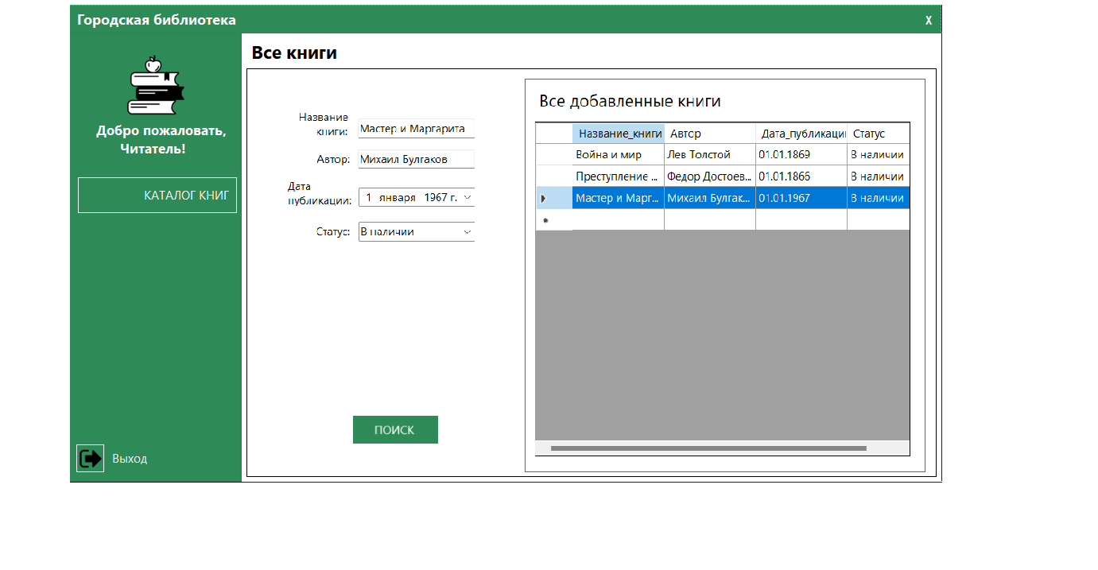

Рис.10 – Рабочее окно читателя

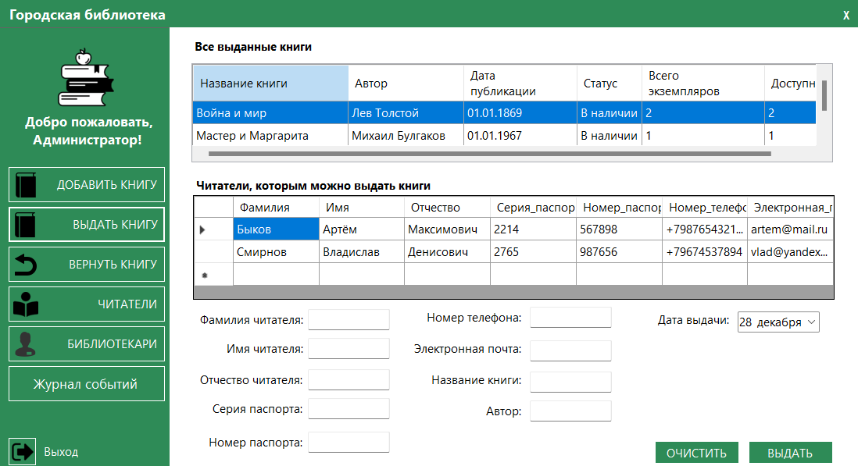

Рис. 11 – Рабочее окно администратора

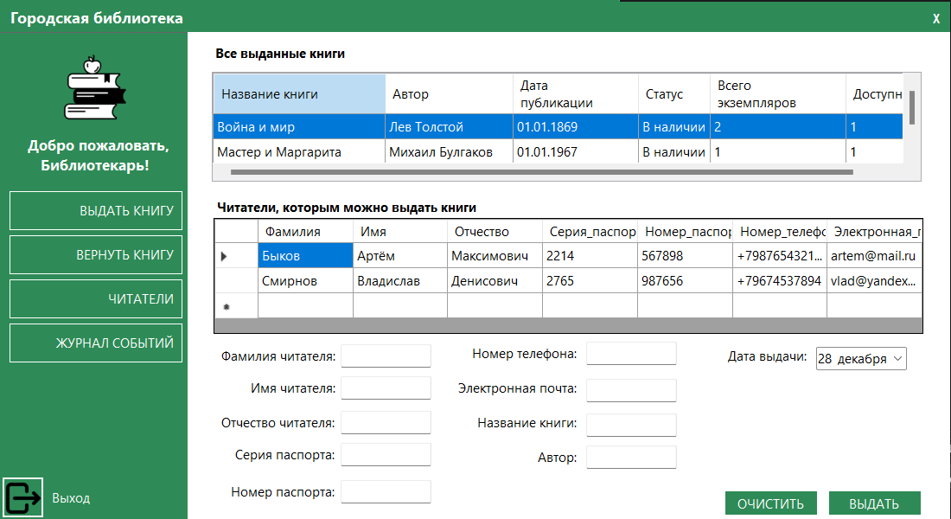

Рис.12 – Рабочее окно библиотекаря

Рабочее окно читателя, показанное на рисунке 9 имеет следующие функции:

* 1. Регистрация в системе.
  2. Текстовые поля для ввода данных книг
  3. Поиск книг

Форма администратора, представленная на рисунке 11 состоит из нескольких страниц для каждой из таблиц в базе. Она имеет следующие функции:

1. Возможность просмотра необходимых данных, они показаны на рисунках 13 – 18.

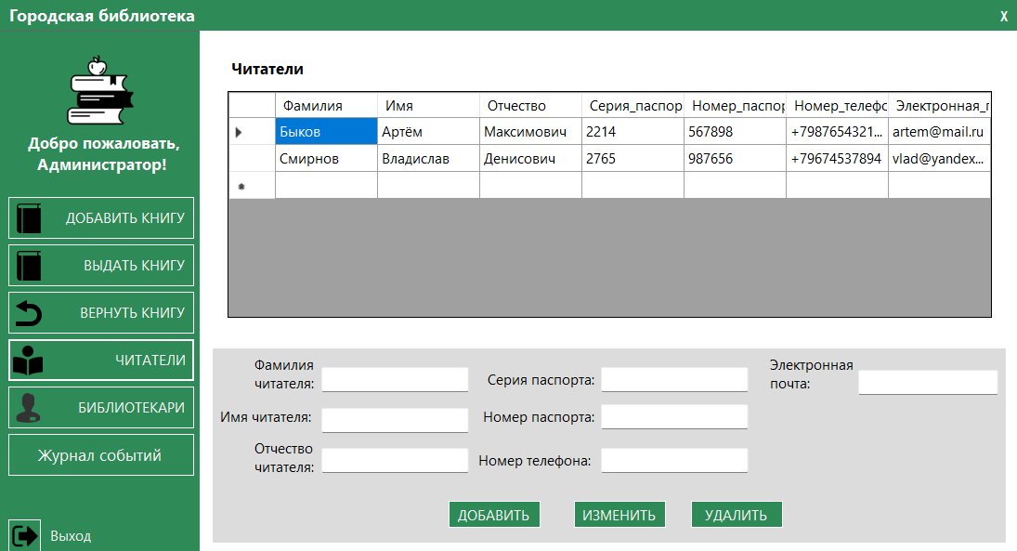

Рис. 13 – Данные из раздела Читатели

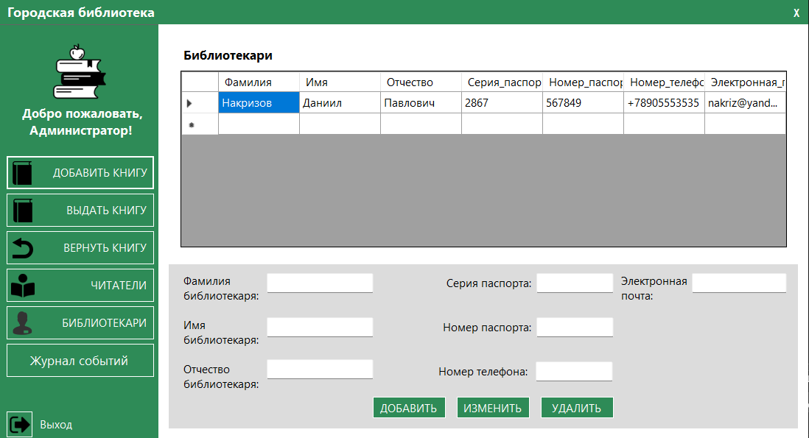

Рис. 14 – Данные из раздела Библиотекари

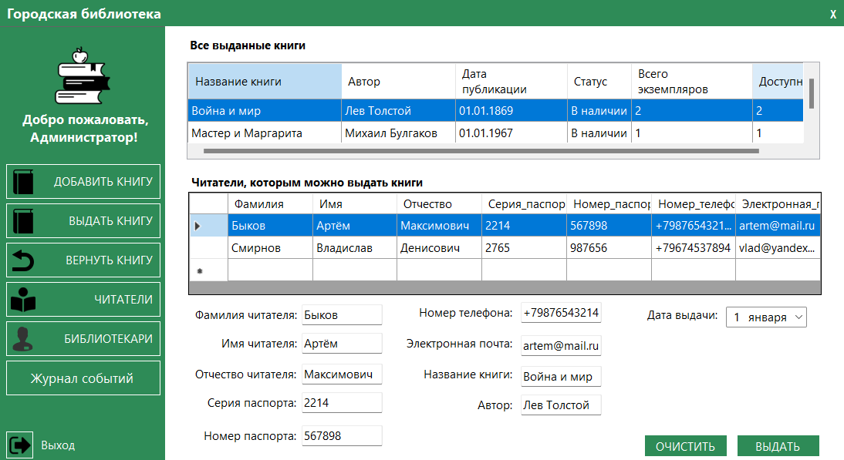

Рис. 15 – Данные из раздела Выдать книгу

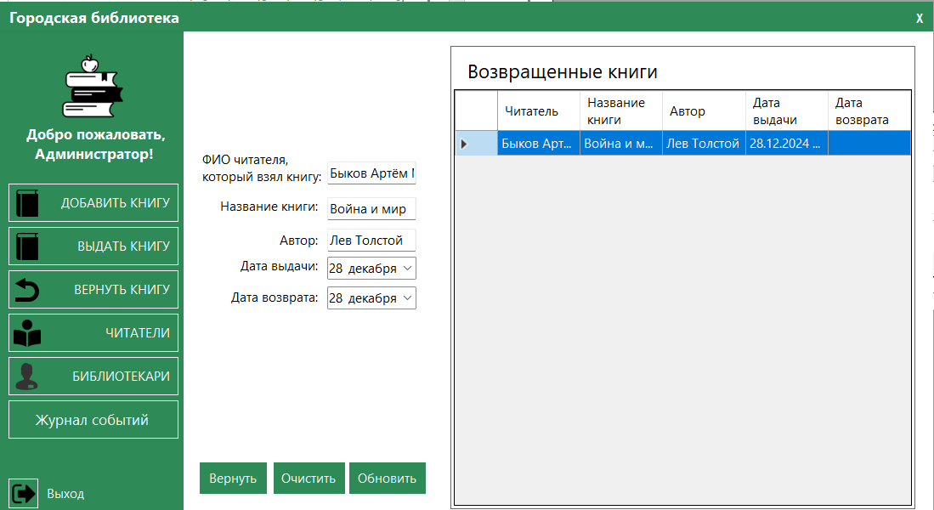

Рис. 16 – Данные из раздела Вернуть книгу

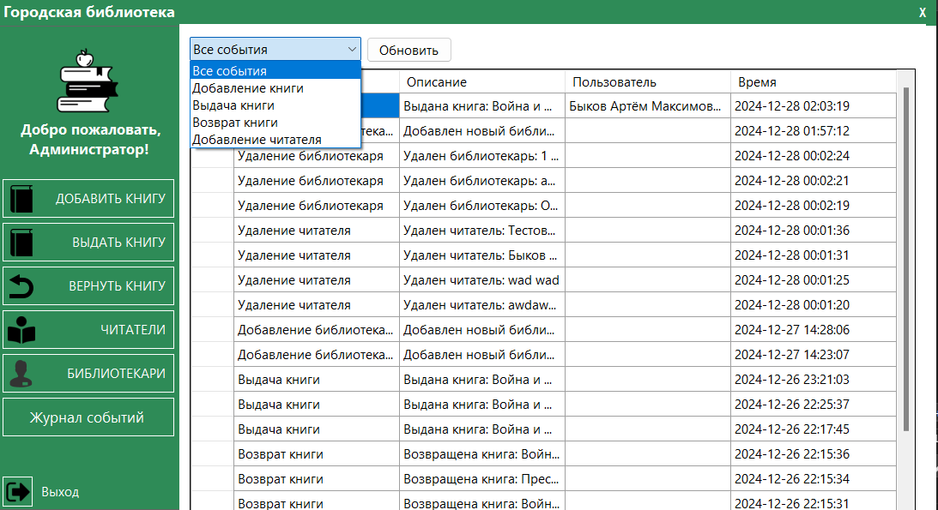

Рис. 17 – Данные из раздела Журнал событий

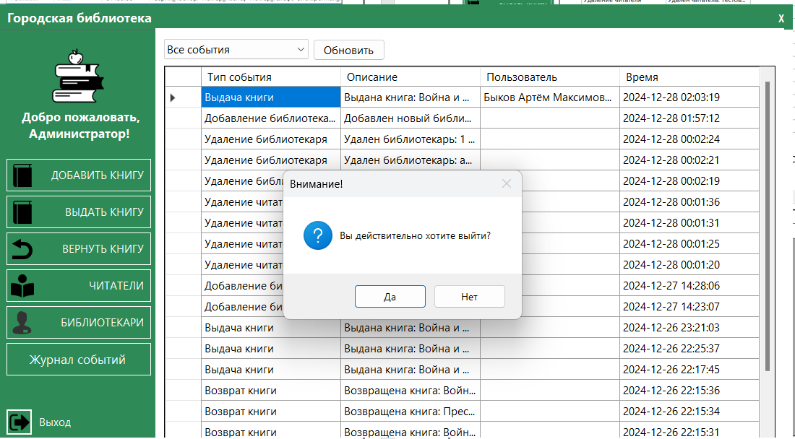

Рис. 18 – При нажатии на кнопки Выход

1. Каждая из страниц имеет текстовые поля для ввода данных, а также кнопки для их добавления, изменения или удаления. Для добавления данных в таблицу необходимо заполнить все поля, как показано на рисунке 19 и нажать на кнопку. Результат показан на рисунке 20.

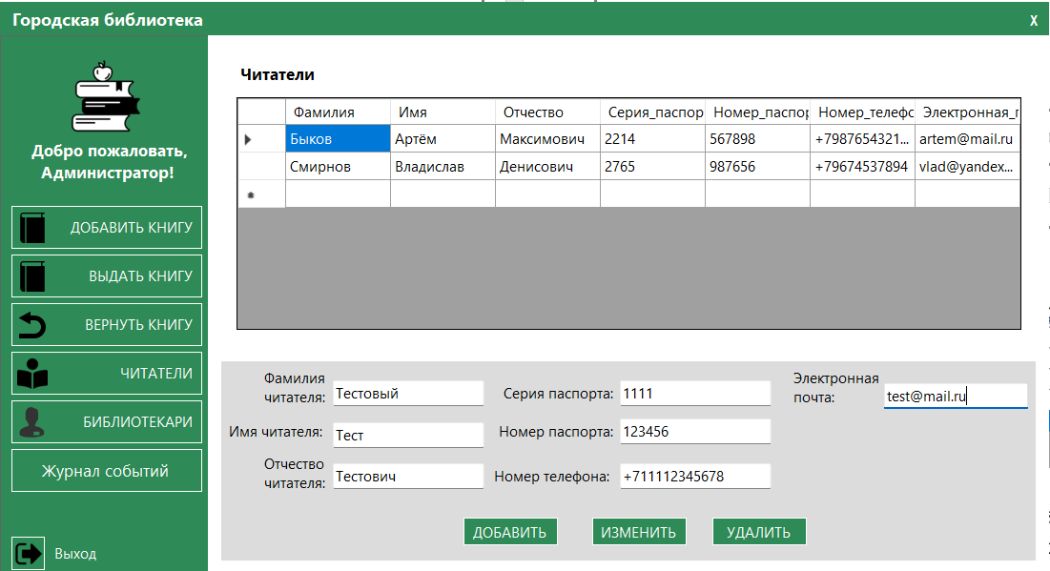

Рис. 19 – Заполнение полей

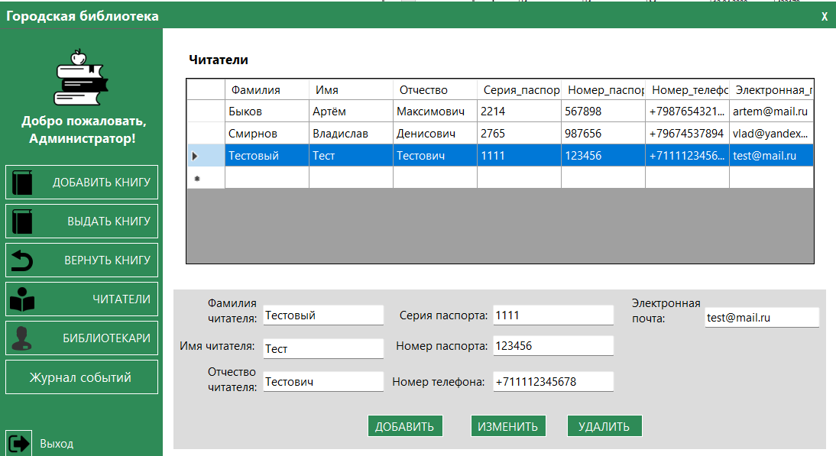

Рис. 20 – Запись добавлена в таблицу

1. Для изменения данных необходимо выбрать запись в таблице, изменить данные и нажать на кнопку. Результат показан на рисунках 20-21.

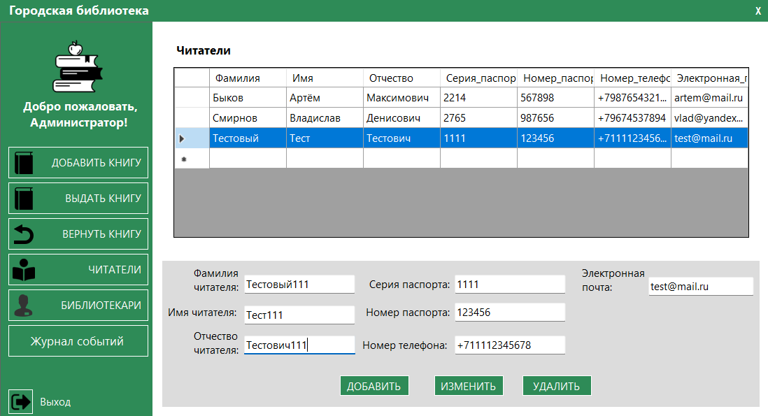

Рис. 20 – Изменение данных

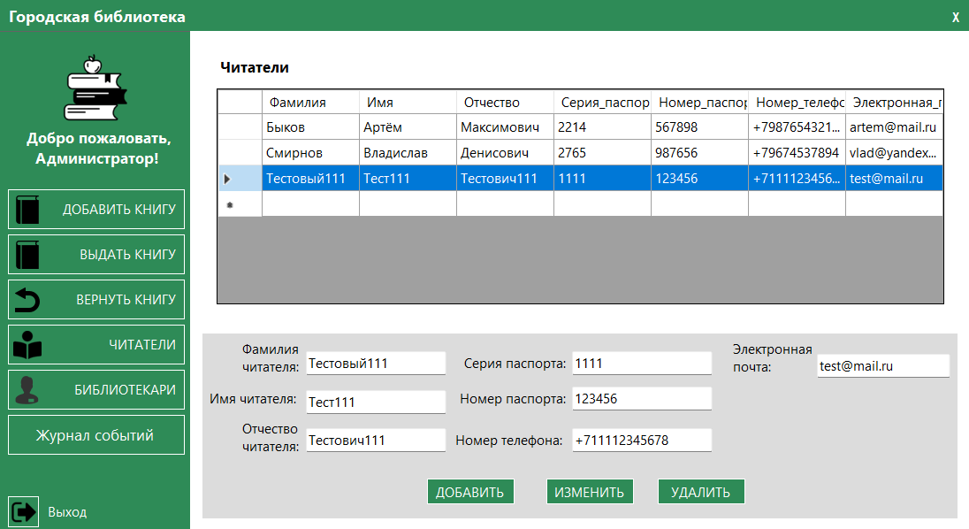

Рис. 21 – Запись обновляется

1. Для удаления данных необходимо также выбрать запись и нажать на кнопку удаления. Результат представлен на рисунках 22-23.

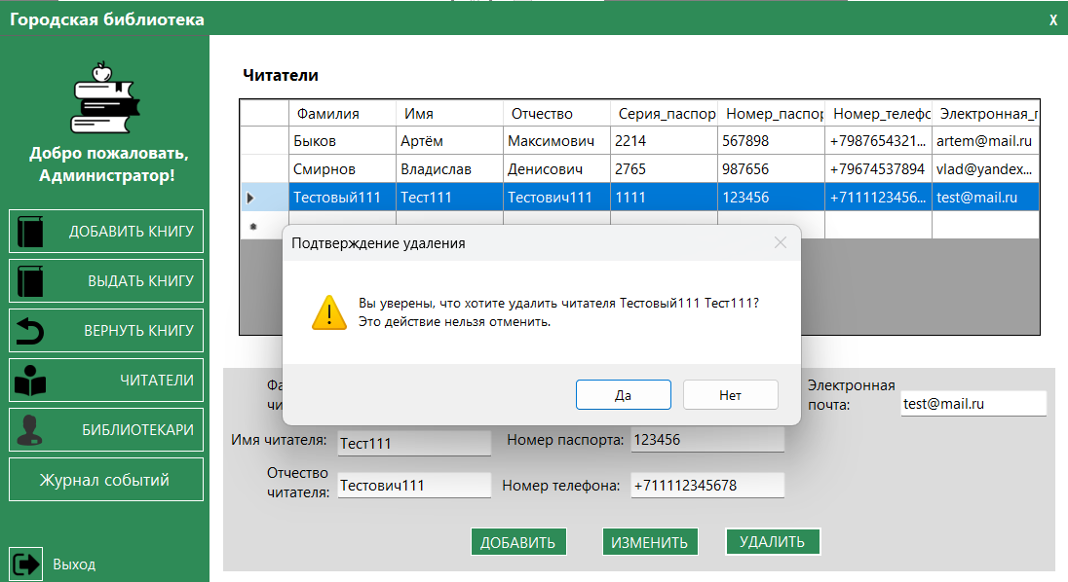

Рис. 22 – Выбор записи

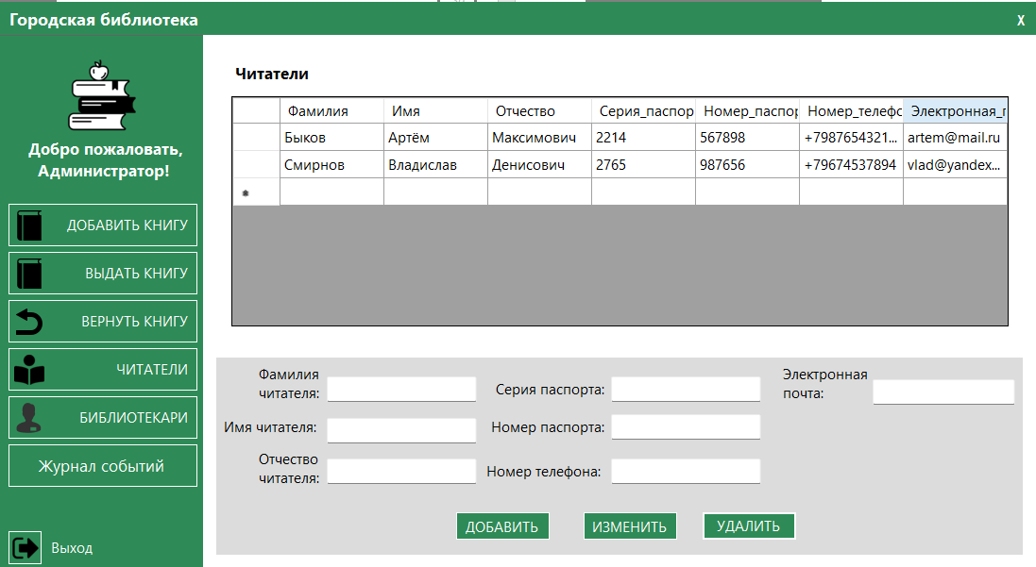

Рис. 23 - Запись удалена

## Руководство программиста

3.3.1 Введение

Приложение разработано на языке программирования C# в среде Visual Studio с использованием СУБД SQLite. Программа включает в себя формы: форма загрузки, форма авторизации, рабочая форма администратора, рабочая форма библиотекаря, рабочая форма читателя.

3.3.2 Установка и настройка

Необходимые компоненты:

* Visual Studio 2019 или новее
* .NET Framework 4.7.2 или новее
* СУБД SQLite

Установка:

1. Откройте Visual Studio
2. Запустите проект
3. Установите пакет SQLite через пункт управление NuGet пакетами

3.3.3 Структура приложения

Проект состоит из следующих файлов:

* Form1.cs – Форма загрузки
* LoginForm2.cs – Форма авторизации
* MainForm.cs - Форма администратора
* ReaderForm.cs – Форма читателя
* LibrarianForm – Форма библиотекаря

3.3.4 Описание форм

1) Form1.cs

Загрузка реализована через элемент Panel, которая меняет свои значения по ширине.

2) LoginForm.cs

Присутствуют поля Логина(Login_Login), Пароля(Login_Password), такая кнопка как Войти(LoginBtn)

3) MainForm.cs

Реализованы разделы с помощью элементов Button и Пользовательских элементов управления.

 Конструктор AddBooks: Инициализирует форму, устанавливает соединение с базой данных, загружает данные о книгах в DataGridView и настраивает ComboBox со значениями статуса ("В наличии", "Выдана", "Зарезервирована"). Также настраивает свойства DataGridView, такие как режим выделения и статус только для чтения.

• Метод LoadBooks: Выполняет SQL-запрос для заполнения DataGridView данными о книгах из базы данных, обрабатывает ошибки и соответственно обновляет интерфейс.

• Метод DataGridView1_SelectionChanged: Обрабатывает выбор строки в DataGridView и заполняет поля формы данными выбранной книги.

• Метод AddBook_addBtn_Click_1: Обрабатывает нажатие кнопки добавления, проверяет поля ввода, добавляет новую книгу в базу данных с текущей датой и статусом, обновляет DataGridView.

• Метод AddBook_deleteBtn_Click: Обрабатывает нажатие кнопки удаления, запрашивает подтверждение у пользователя, удаляет выбранную книгу из базы данных и обновляет представление.

• Метод AddBook_updateBtn_Click: Обрабатывает нажатие кнопки обновления, проверяет ввод, обновляет выбранную запись книги в базе данных новыми значениями.

• Конструктор EventsJournal: Инициализирует форму журнала событий, настраивает DataGridView и ComboBox фильтра для просмотра системных событий.

• Метод LoadEvents: Получает и отображает данные журнала событий на основе выбранного фильтра.

• Конструктор IssueBooks: Инициализирует форму выдачи книг, настраивает DataGridView для книг и читателей, конфигурирует обработчики событий.

• Методы LoadBooks/LoadReaders: Заполняют соответствующие DataGridView доступными книгами и зарегистрированными читателями.

• Метод Issue_Book_Click: Обрабатывает процесс выдачи книги, обновляет статус книги и создает запись о выдаче.

• Конструктор MainForm_Readers: Инициализирует форму управления читателями, настраивает DataGridView и элементы управления формы.

• Метод LoadReaders: Получает и отображает данные о читателях в DataGridView.

• Методы для операций CRUD (Добавление/Обновление/Удаление): Обрабатывают операции управления читателями с надлежащей проверкой и обработкой ошибок.

• Конструктор ReturnBooks: Инициализирует форму возврата книг, настраивает DataGridView для выданных книг.

• Метод LoadIssuedBooks: Получает и отображает текущие выданные книги.

• Метод Button1_Click (Возврат): Обрабатывает процесс возврата книги, обновляет статус книги и записывает возврат в системе.

# Тестирование АИС

Тестирование автоматизированной информационной системы является неотъемлемой частью процесса разработки, направленной на обеспечение ее корректной работы, надежности и безопасности. При открытии приложения первым шагом для пользователя является окно авторизации, показанное на рисунке 26, которое служит для идентификации и аутентификации пользователей. Это окно играет важную роль в защите данных и управлении доступом к функционалу системы, что делает его критически важным элементом для тестирования.

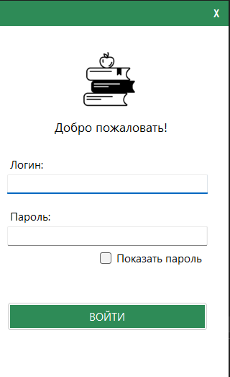

Рис. 26 – Окно авторизации

В окне авторизации пользователь вводит логин и пароль от своей учетной записи, если логин и пароль правильные, то пользователь попадает в рабочее окно, а если логин или пароль, который был введен не корректен, то приложение выдаст ошибку, что логин и пароль не правильный, это показано на рисунке 27.

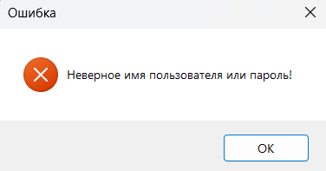

Рис. 27 – Ошибка входа при неправильном логине или пароле

Если логин и пароль правильные, то пользователь попадает в одно из рабочих окон.

В разделе «Библиотекари» при работе с формой появляется предупреждение: "Пожалуйста, заполните обязательные поля (Имя, Фамилия)". Это сообщение появляется, когда пользователь пытается добавить нового библиотекаря, не заполнив обязательные поля, показано на рисунке 28.

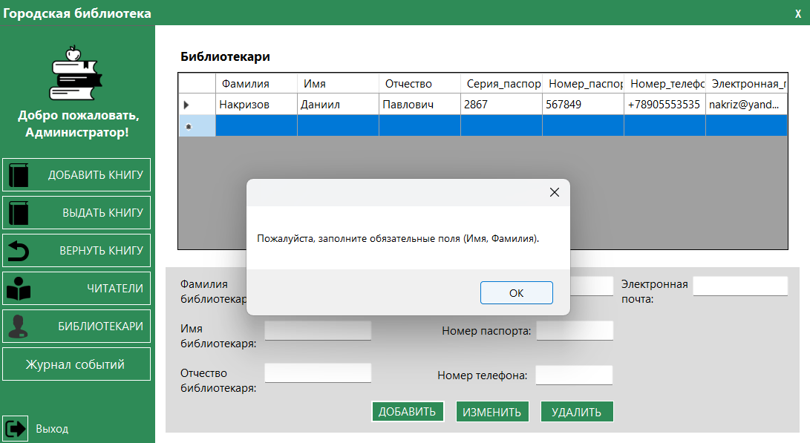

Рис. 28 – Корректное заполнение

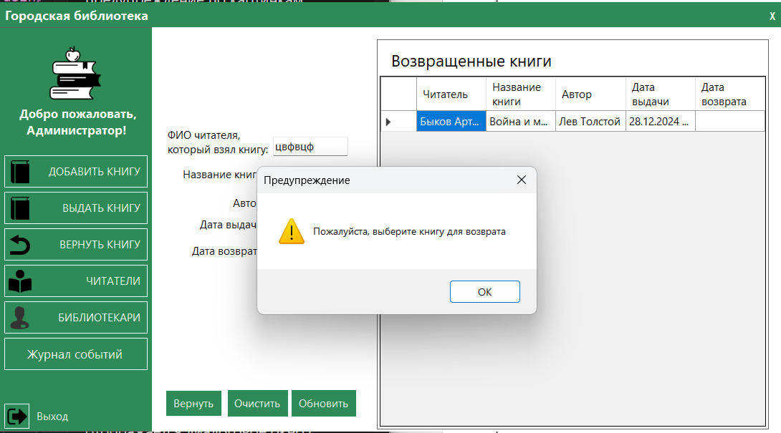

Рис. 29 – Предупреждение

В форме возврата книг появляется предупреждение: "Пожалуйста, выберите книгу для возврата". Это сообщение показывается, когда пользователь пытается вернуть книгу, но не выбрал её из списка возвращаемых книг, изображено на рисунке 29.

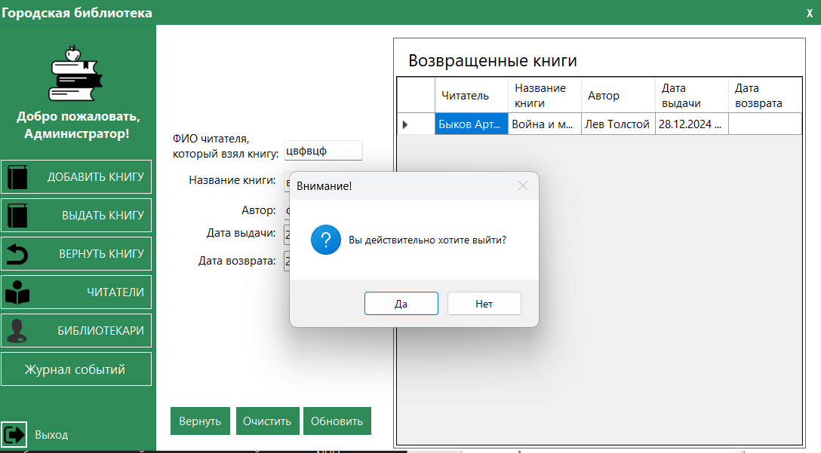

Рис. 30 – Сообщение при нажатии на кнопку «Выход»

В журнале событий отображается диалоговое окно с предупреждением: "Вы действительно хотите выйти?". Это окно подтверждения появляется при попытке пользователя выйти из системы, с кнопками "Да" и "Нет".

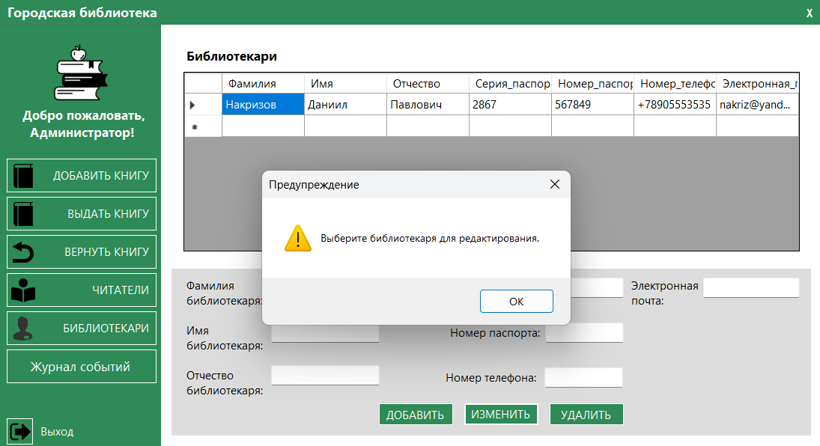

Рис. 31 – Предупреждение о выборе библиотекаря

В форме управления библиотекарями показывается предупреждение: "Выберите библиотекаря для редактирования". Это сообщение появляется, когда пользователь пытается отредактировать данные библиотекаря, но не выбрал конкретную запись из списка. 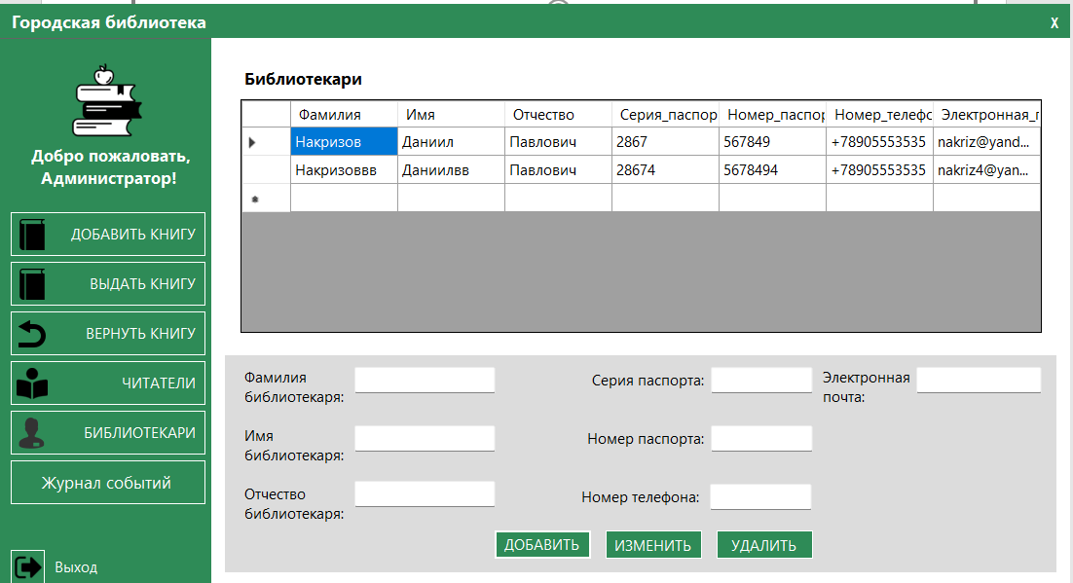

Рис. 32 – Пример корректного изменения

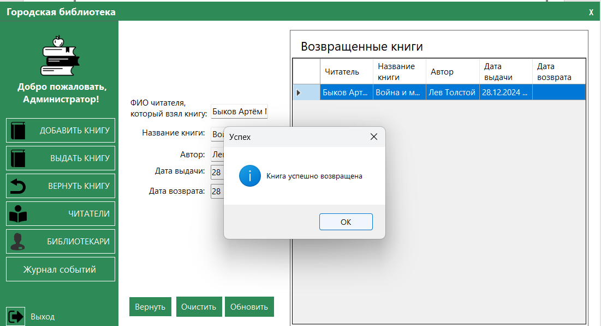

Рис. 33 – Книга возвращена

В данном случае показан пример поиска на таблице Возвращенные книги. Для всех остальных таблиц он работает аналогично.

Также администратор может редактировать или удалять записи. Для этого ему нужно выбрать запись. При нажатии на кнопку они будут изменены или удалены. Результат показан на рисунках 34-36.

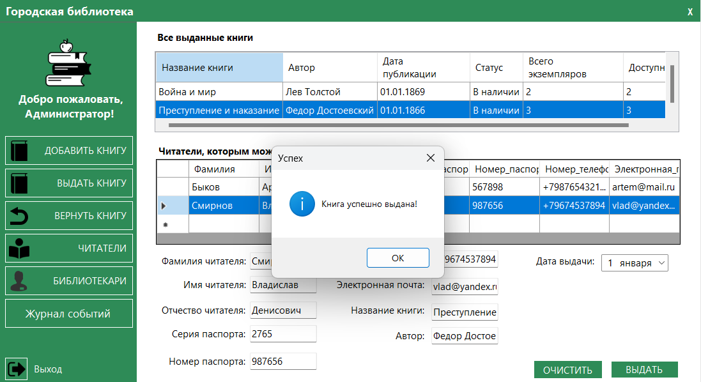

Рис. 34 – Обновление записи

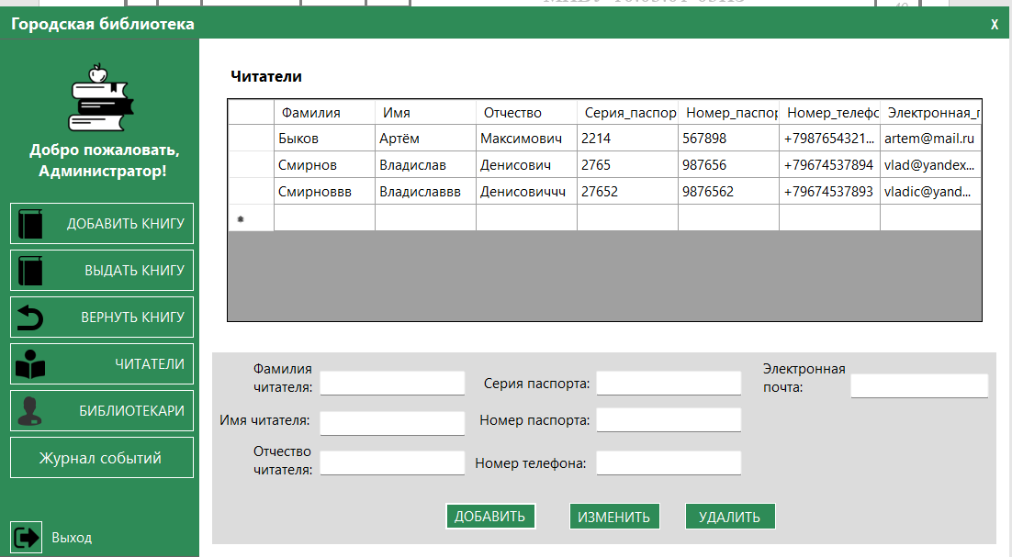

Рис. 35 – Удаление записи

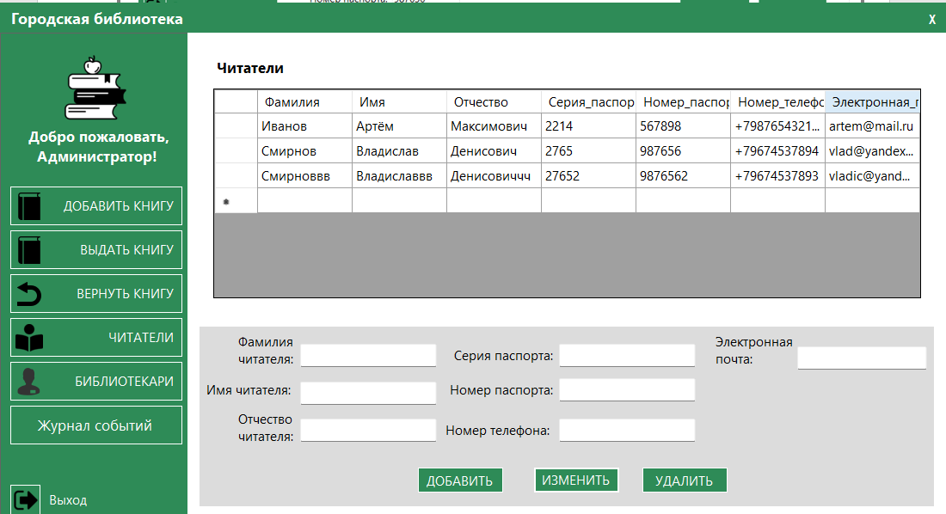

Рис. 36 – Удаление записи

# Заключение

В ходе данной курсовой работы были решены поставленные задачи, направленные на создание Автоматизированной Информационной Системы (АИС) для городской библиотеки. Основное внимание уделялось разработке базы данных, обеспечивающей эффективное управление книгами, читателями и процессами выдачи/возврата литературы. Использование такой системы позволяет автоматизировать процессы учета, поиска и выдачи книг.

Разработанная АИС также значительно улучшила взаимодействие читателей и персонала библиотеки.

На основании выполненного сравнительного анализа производительности различных СУБД и средств программирования были выбраны оптимальные решения для разработки данной базы данных и многопользовательского приложения. Это позволило создать надежную, производительную и масштабируемую систему, готовую к дальнейшему расширению и способную удовлетворить растущие потребности библиотеки.

# Список литературы

* 1. Бьерн Страуструп, Язык программирования C++. Специальное издание. Пер. с англ. – М.: Издательство Бином, 2011 г. – 1136 с.: ил.
  2. Казарин С.А., Клишин А.П. К 143 Среда разработки Java-приложений Eclipse: (ПО для объектно-ориентированного программирования и разработки приложений на языке Java): Учебное пособие. Москва 2008. — 77 с.
  3. Медведев, М. А. М42 Программирование на СИ# : учеб. пособие / М. А. Медведев, А. Н. Медведев. — Екатеринбург : Изд-во Урал. ун-та, 2015. — 64 с.
  4. Мотев А. А. М85 Уроки MySQL. Самоучитель. — СПб.: БХВ-Петербург, 2006. — 208 с.: ил.
  5. Рындина С. В.. – Пенза : Изд-во ПГУ, 2023. – 82 с. , Цифровые технологии управления получением, хранением, передачей и обработкой больших данных: SQLite : учеб.-метод. пособие.
  6. Сапаров А.Ю., Разработка Windows Forms приложений на языке программирования C#: учебно-методическое пособие / Сост.: А.Ю. Сапаров, Ижевск, 2020. 61 с.
  7. Сергеева Т.И. Базы данных: модели данных, проектирование, язык SQL: учеб. пособие / Т.И. Сергеева, М.Ю. Сергеев. Воронеж: ФГБОУ ВПО «Воронежский государственный технический университет», 2012. 233 с.

# Приложение А: Модели данных

Концептуальная модель.



Логическая модель.



Физическая модель.



# Приложение Б: Текст кода

Весь исходный код представлен по ссылке:

https://github.com/EntyProg/bibl